K2视频存储系统需求分析说明书

|  |  |  |
| --- | --- | --- |
| **版本号** | **修改日期** | **修改人** |
| 1.0 | 2017.6.6 | 赵堃圻 |
| 1.1 | 2017.6.8 | 许嘉乐 |
| 1.2 | 2017.6.10 | 邹彬 |
| 1.3 | 2017.6.12 | 赵堃圻 |

1.职责分配

|  |  |
| --- | --- |
| 用例 | 负责人 |
| 用户注册，用户登录，个人信息维护，个人信息查看 | 许嘉乐 |
| 文件上传，文件下载，文件管理（上传下载日志，上传文件相关属性，整个系统中统计信息，超过存储空间警告）。 | 刘廷润 |
| 新建文件夹，删除文件，文件重命名 | 纪泰安 |
| 文件共享，取消文件共享，文件搜索，文件打标签 | 赵堃圻 |
| 在线播放，视频源信息查看 | 马松山 |
| 管理员登陆，管理员个人信息维护 | 邹彬 |
| 级别设置，用户管理(用户查看，用户禁用，用户删除，用户级别调整) | 施皓宇 |

2.功能模块描述：

2.1 用户端

2.1.1用户注册

2.1. 2用户登录

2.1.**3**个人信息维护

2.1.4个人信息查看

2.1.5文件上传

2.1.6文件下载

2.1.7新建文件夹

2.1.8删除文件

2.1.9 文件打标签

2.1.10文件重命名

2.1.11 文件搜索

2.1.12文件共享

2.1.13取消文件共享

2.1.14在线播放

2.1.15 视频元信息的查看

2.2管理员端

2.2.1 管理员登录

2.2.2管理员个人信息维护

2.2.3级别设置

* + 1. 用户管理

2.2.4.1用户查看

2.2.4.2用户禁用

2.2.4.3用户删除

2.4.4.4用户级别调整（系统自动调整，根据共享视频文件的总规模来确定）

* + 1. 文件管理

2.2.5.1浏览视频文件上传/下载的日志

2.2.5.2浏览所有上传的文件及其相关属性（上传人、上传时间、标签、是否共享、元信息等）

2.2.5.3浏览整个系统中上传文件的统计信息（文件数量、占用的存储空间）

2.2.5.4超过安全存储空间，系统告警提示。

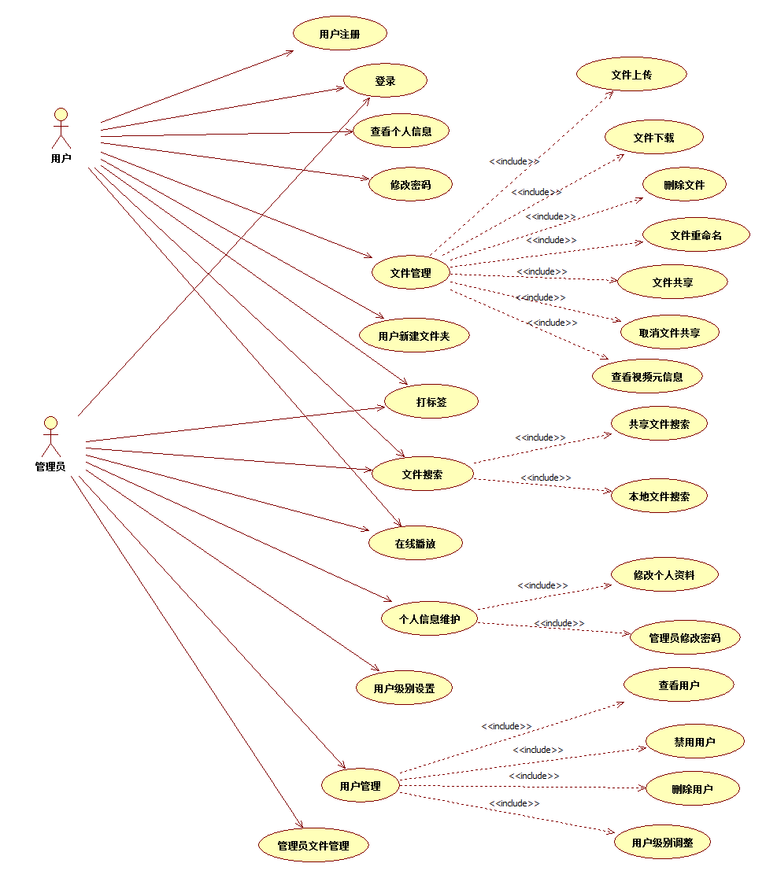

3.用例描述：



|  |  |
| --- | --- |
| **用例名称：**用户注册 | **用例标识号：2.1.1** |
| **参与者：**用户 | |
| **简要说明：**  用户用账号和密码来注册进入系统。 | |
| **前置条件：**  用户已进入系统的注册页面。 | |
| **后置条件：**  无 | |
| **基本事件流：**   1. 进入系统首页，用户点击“注册”按钮，进入注册页面； 2. 用户输入账号，密码，确认密码的信息； 3. 注册成功后，页面显示注册成功信息。 | |
| **备选事件流：**  3a.账号已存在，提示用户“帐号已存在，请重新输入”， 返回基本事件流2；  3b.密码不一致，提示用户“密码不一致，请重新输入”， 返回基本事件流2； | |
| **非功能需求：**  **无** | |
| **相关数据：**  **账号 :6-12位英文或者数字的组合（可以是纯英文或纯数字）**  **密码: 6-12位英文或者数字的组合（可以是纯英文或纯数字）** | |



|  |  |
| --- | --- |
| **用例名称：**用户登录 | **用例标识号：2.1.2** |
| **参与者：**用户 | |
| **简要说明：**  用户输入账号和密码登录进入系统。 | |
| **前置条件：**  用户已进入系统的登录页面。 | |
| **后置条件：**  无 | |
| **基本事件流：**   1. 系统登录页面，用户输入帐号和密码； 2. 点击“登录”按钮； 3. 登录成功后，自动进入用户界面。 | |
| **备选事件流：**  2a.账号不存在，提示用户“账号不存在”，返回基本流1；  2b.密码错误，提示用户“密码错误”，返回基本流1. | |
| **非功能需求：**  **无** | |
| **相关数据：**  **账号 :6-12位英文或者数字的组合（可以是纯英文或纯数字）**  **密码: 6-12位英文或者数字的组合（可以是纯英文或纯数字）** | |



|  |  |
| --- | --- |
| **用例名称：**个人信息维护 | **用例标识号：2.1.3** |
| **参与者：**用户 | |
| **简要说明：**  用户编辑个人信息。 | |
| **前置条件：**  用户已成功登录系统进入用户页面。 | |
| **后置条件：**  无 | |
| **基本事件流：**  1.用户界面，用户点击右上角“修改密码”按钮，进入修改密码页面；  2.用户输入旧密码，新密码，重复新密码的信息；  3.点击“确认”按钮；  4.系统显示修改密码成功信息，自动返回用户界面。 | |
| **备选事件流：**  3a. 旧密码错误，提示用户“密码错误，请重新输入”，返回基本流2；  3b. 密码不一致，提示用户“密码不一致，请重新输入”，返回基本流2； | |
| **非功能需求：**  **无** | |
| **相关数据： 密码: 6-12位英文或者数字的组合（可以是纯英文或纯数字）** | |



|  |  |
| --- | --- |
| **用例名称：**个人信息查看 | **用例标识号：2.1.4** |
| **参与者：**用户 | |
| **简要说明：**  用户查看个人信息。 | |
| **前置条件：**  用户已成功登录系统进入用户页面。 | |
| **后置条件：**  无 | |
| **基本事件流：**  1.用户界面，用户点击查看个人信息按钮，系统跳转到个人信息页面；  2.系统显示用户个人信息。 | |
| **备选事件流：**  无 | |
| **非功能需求：**  **无** | |
| **相关数据：**  **账号 用户级别 已用/可用存储空间、用户上传视频文件的历史记录等。** | |



|  |  |
| --- | --- |
| **用例名称：**文件上传 | **用例标识号：2.1.5** |
| **参与者：**视频存储管理系统用户 | |
| **简要说明：**  用户上传文件 | |
| **前置条件：**  用户成功登陆视频存储管理系统 | |
| **后置条件：**  无 | |
| **基本事件流：**  1.系统首页，进入目标文件夹，点击“上传”按钮，弹出文件选择框。  2.点击要上传的文件  3.点击“打开”按钮或双击要上传的文件  4.上传成功，弹出上传成功提示框 | |
| **备选事件流：**  1a.不小心点到“上传”按钮，点击“取消”按钮  回到基本事件流1  2a.点击错要上传的文件，重新点击要上传的文件  回到基本事件流2  3a. 当用户上传的视频占用用户所能使用空间的90%以上时，发出警告提示。、  3a.1.若用户上传的视频小于用户剩余所能使用空间，继续上传  回到基本事件流1  3a.2.若用户上传的视频大于用户剩余所能使用空间，停止上传  回到基本事件流1  3b.若服务器中已有要上传的视频，则弹出提示框，提示上传完成  回到基本事件流1  3c.若选择上传的文件与当前目录中已有的文件同名，则提示有重名文件，上传失败，回到基本事件流1 | |
| **非功能需求：**  容错性：上传过程中出现问题，弹出提示框提示问题所在  安全性：系统只允许安全链接的访问  用户仅能访问自己的文件和共享文件，不允许访问其他用户的非共享文件 | |
| **相关数据：**  **用户名称 视频名称 视频在网盘中的存储路径 视频MD5码**  **（视频格式为MP4、WMV、RMVB、AVI 且不能超过剩余存储空间）** | |



|  |  |
| --- | --- |
| **用例名称：**文件下载 | **用例标识号：2.1.6** |
| **参与者：**视频存储管理系统用户 | |
| **简要说明：**  用户下载文件 | |
| **前置条件：**  用户成功登陆视频存储管理系统 | |
| **后置条件：**  无 | |
| **基本事件流：**  1.系统首页，点击要下载的文件的复选框。  2.点击“下载”图标  3.选择要下载到本地机器上的路径  4.点击“下载”按钮  5.出现“下载中”图标，下载完成后再次出现“下载”图标 | |
| **备选事件流：**  1a.点击错要下载的文件的复选框，再次点击该复选框，并点击要下载的文件的复选框  回到基本事件流2  3a.选择错下载路径，重新选择本地机器的路径  回到基本事件流4  4a.点击“下载”按钮后发现文件不是自己要下载的，点击取消下载按钮  回到基本事件流1  4b.下载过程发生错误，弹出提示框，提示错误信息。  4c.下载文件与下载目录中的文件同名，则提示文件已存在，并取消下载，返回基本事件流  5a 点击在线播放后，在在线播放的窗口点击下载按钮  6a 点击每一条视频信息右侧的下载按钮下载 | |
| **非功能需求：**  容错性：下载过程中出现问题，弹出提示框提示问题所在 | |
| **相关数据：** | |



|  |  |
| --- | --- |
| **用例名称：**用户新建文件夹 | **用例标识号：2.1.7** |
| **参与者：**视频存储管理系统用户 | |
| **简要说明：**  用户新增文件夹 | |
| **前置条件：**  用户成功登陆视频存储管理系统 | |
| **后置条件：**  新增文件夹 | |
| **基本事件流：**  1.用户登录系统，在个人网盘界面新增文件夹  2.用户输入文件夹名称  3.用户创建文件夹成功 | |
| **备选事件流：**  2a. 用户输入新建文件夹名称不合法，弹出错误信息并返回流1 | |
| **非功能需求：** | |
| **相关数据：** | |



|  |  |
| --- | --- |
| **用例名称：**用户删除文件 | **用例标识号：2.1.8** |
| **参与者：**视频存储管理系统用户 | |
| **简要说明：**  用户重命名文件 | |
| **前置条件：**  用户成功登陆视频存储管理系统 | |
| **后置条件：**  无 | |
| **基本事件流：**   1. 用户进入个人网盘界面 2. 用户选择要删除的文件 3. 点击删除按钮 4. 文件成功删除 | |
| **备选事件流：**  1、用户在视频列表，在某条视频右侧点击删除按钮 | |
| **非功能需求：** | |
| **相关数据：** | |

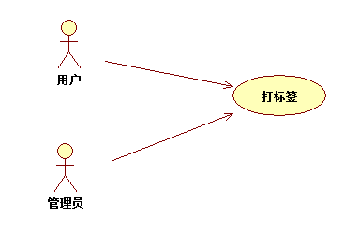

|  |  |
| --- | --- |
| **用例名称：文件打标签** | **用例标识号：2.1.9** |
| **参与者：用户，管理员** | |
| **简要说明：**用户可以根据视频内容给自己上传的视频进行打标签（标签可选项由系统规定，不是由用户完全自定义）。  管理员可以浏览视频属性中的标签属性。 | |
| **前置条件：**  注册账号，登陆成功，上传视频 | |
| **后置条件：**  后台更改并保存视频“标签”属性 | |
| **基本事件流：**  1.注册账号  2.登陆系统  3.上传视频  4.给视频打标签，标签为自定义，并且可以多选  5.确定保存 | |
| **备选事件流：**  3a.选择之前上传的视频，更改视频标签  4a.没有选择标签就保存，标签属性为空  5a.打标签时没有确定就中断，标签属性为空 | |
| **非功能需求：** | |
| **相关数据：用户账号，用户密码，标签名（20位以内任意字符）** | |



|  |  |
| --- | --- |
| **用例名称：**用户重命名文件 | **用例标识号：2.1.10** |
| **参与者：**视频存储管理系统用户 | |
| **简要说明：**  用户重命名文件 | |
| **前置条件：**  用户成功登陆视频存储管理系统 | |
| **后置条件：**  无 | |
| **基本事件流：**   1. 用户右键网盘内的文件点击重命名选项 2. 用户重命名输入 3. 文件修改成功 | |
| **备选事件流：**  1a.若用户网盘内无文件则直接至流末尾  2a. 用户输入新建文件夹名称不合法，弹出错误信息并返回流1 | |
| **非功能需求：** | |
| **相关数据：** | |

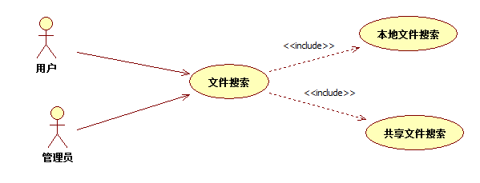

|  |  |
| --- | --- |
| **用例名称：文件搜索** | **用例标识号：2.1.11** |
| **参与者：用户，管理员** | |
| **简要说明：**用户可以按照文件名、标签名搜索文件。 | |
| **前置条件：**  注册账号，登陆成功，有视频被共享 | |
| **后置条件：** | |
| **基本事件流：**   1. 分为本地视频搜索以及共享视频搜索 2. 在本地页面或共享页面，选择搜索类型（文件名，标签）,输入搜索内容   3. 点击搜索按钮  4.搜索出符合要求的文件 | |
| **备选事件流：**  1a.，无搜索结果，提示信息并返回基本事件流1 | |
| **非功能需求：** | |
| **相关数据：文件名，标签名** | |



|  |  |
| --- | --- |
| **用例名称：文件共享** | **用例标识号：2.1.12** |
| **参与者：用户** | |
| **简要说明：**  用户可以将自己的视频开放，让其他所以用户下载，在线播放。 | |
| **前置条件：**  注册账号，登陆成功，在系统内至少一部视频 | |
| **后置条件：**  后台将设置为共享的视频的相关属性改为共享 | |
| **基本事件流：**  1.复选框选择要设置为“共享”的视频  2.点击共享按钮 | |
| **备选事件流：**  1、用户在视频列表某个视频右侧点击共享  2、在线播放视频时点击在线播放视频页面上的共享按钮 | |
| **非功能需求：** | |
| **相关数据：视频共享状态码** | |



|  |  |
| --- | --- |
| **用例名称：取消视频共享** | **用例标识号：2.1.13** |
| **参与者：用户，管理员** | |
| **简要说明：**  用户和管理员将共享的视频取消共享，其他未下载该视频的普通用户不能下载，在线播放。 | |
| **前置条件：**  注册账号，登陆成功，在系统内至少一部视频，该视频为共享状态。 | |
| **后置条件：**  后台将设置为共享的视频的相关属性改为不共享。 | |
| **基本事件流：**  1.复选框选择要取消“共享”的视频  2.点击取消共享按钮 | |
| **备选事件流：** | |
| **非功能需求：** | |
| **相关数据：视频共享状态码** | |



|  |  |
| --- | --- |
| **用例名称：**在线播放 | **用例标识号：2.1.14** |
| **参与者：**用户 | |
| **简要说明：**  用户在线播放网盘中个人或共享的文件 | |
| **前置条件：**  用户登录个人网盘 | |
| **后置条件：**  无 | |
| **基本事件流：**  1.选中需要播放的文件  2.点击播放按钮，开始在线播放， | |
| **备选事件流：**  2a. 无法播放，显示视频无法播放提示信息，用例结束。  3a、用户在视频列表，在某个视频右侧点击播放按钮 | |
| **非功能需求：** | |
| **相关数据：**  视频文件 | |



|  |  |
| --- | --- |
| **用例名称：**查看视频元信息 | **用例标识号：2.1.15** |
| **参与者：**用户 | |
| **简要说明：**  用户查看视频容量类型、编码方式、分辨率、码率、帧数量、I帧数量信息 | |
| **前置条件：**  用户登录个人网盘 | |
| **后置条件：**  无 | |
| **基本事件流：**  1.选中需要查看的文件  2.点击查看详情按钮，显示视频元信息 | |
| **备选事件流：**  2a. 未找到视频元信息，显示视频元信息未找到提示信息，用例结束。 | |
| **非功能需求：** | |
| **相关数据：**  视频容量类型、编码方式、分辨率、码率、帧数量、I帧数量信息 | |



|  |  |
| --- | --- |
| **用例名称：**管理员登录 | **用例标识号：2.2.1** |
| **参与者：**管理员，视频存储管理系统 | |
| **简要说明：**  管理该系统的管理员登录视频存储管理系统 | |
| **前置条件：**  管理员账号存在 | |
| **后置条件：**  登录成功 | |
| **基本事件流：**   1. 系统首页，点击“登录按钮”按钮，进入系统登录页面 2. 点击“管理员登录”，切换到管理员登录界面 3. 输入管理员账号密码 4. 输入成功 | |
| **备选事件流：**  1、若输入错误或不存在的账号名，提示账号有误，并回到基本事件流3  2、若输入错误的密码，提示密码错误，并回到基本事件流3  3、若输入的账号或密码为空，则提示账号密码不得为空，并回到基本事件流3  4、若输入的账号密码为普通用户的账号密码，则提示用户“您为本系统用户，无权登录管理员系统”并回到基本事件流3  5、若在进行操作过程中离开该页面，则直接返回对应页面，不做提示。 | |
| **非功能需求：**  1、登录响应时间少于5秒  2、输入错误信息有提示 | |
| **相关数据：**  系统管理员账号  系统管理员密码 | |



|  |  |
| --- | --- |
| **用例名称：**管理员个人信息维护 | **用例标识号：2.2.2** |
| **参与者：**管理员，视频存储管理系统 | |
| **简要说明：**  系统管理员可以查看并修改自己的个人信息 | |
| **前置条件：**  管理员登录成功，修改的信息符合格式同时修改的信息可以被修改 | |
| **后置条件：**  管理员查看信息或管理员修改个人信息成功 | |
| **基本事件流：**  1、管理员登录成功，进入系统主页面。  2、管理员点击页面上方自己的管理员账户名，进入个人信息页面。  3、管理员查看个人信息  4、管理员点击“修改资料”按钮，进入修改资料页面。(原型为“编辑”按钮)  5、管理员进行个人资料的修改，包括（性别，出生日期，联系方式，邮箱等）  6、管理员点击“保存”按钮，提示是否保存修改  7，点击“确定”按钮，保存成功  8、在管理员主页，点击右上角“修改密码”，进入密码修改页面  9、填写原密码以及新密码  10、点击提交，提示是否保存修改  11、点击“确定”按钮，保存成功 | |
| **备选事件流：**  1、修改信息时输入错误的格式或要求，系统进行提示。回到基本事件流5  2、在提示是否保存时，点击否，回到基本事件流5  3、在进行修改信息页面时，点击返回或其他按钮（除了关闭按钮）离开修改信息页面，提示信息未保存，是否离开该页面。  3a、点击是，离开页面，回到基本事件流3  3b、点击否，回到修改页面  4、在修改密码时，若修改的密码不符合格式，提示密码格式不正确，并回到基本事件流9  5、在保存修改的密码时，提示是否保存，点击否，回到基本事件流9 | |
| **非功能需求：**  1、响应时间少于5秒  2、输入错误信息有提示 | |
| **相关数据：**  管理员用户名，管理员性别，管理员邮箱，管理员出生日期，管理员联系方式 | |



|  |  |
| --- | --- |
| **用例名称：**用户级别设置 | **用例标识号：2.2.3** |
| **参与者：**系统管理员 | |
| **简要说明：**  管理员设置级别及相应的存储空间。 | |
| **前置条件：**  管理员成功登陆视频管理系统 | |
| **后置条件：**  对应级别的存储空间发生改变并在数据库中修改 | |
| **基本事件流：**   1. 以管理员账号密码登录成功 2. 进入管理员页面，点击“级别设置” 3. 显示原有用户分级制度及对应最大存储空间，点击右方“设置”按钮。 4. 输入对应级别需要更新的存储空间数字，点击“保存”。 5. 跳转回“级别设置”页面，显示更新后的数据。 | |
| **备选事件流：**  无 | |
| **非功能需求：**  **无** | |
| **相关数据：**  用户分级标准，对应存储空间 | |



|  |  |
| --- | --- |
| **用例名称：**用户查看 | **用例标识号：2.2.4.1** |
| **参与者：**系统管理员 | |
| **简要说明：**  管理员查看用户级别、已用/可用空间、上传文件数 | |
| **前置条件：**  管理员成功登陆视频管理系统 | |
| **后置条件：**  无 | |
| **基本事件流：**   1. 以管理员账号密码登录成功 2. 进入管理员页面，点击“用户管理” 3. 列表形式显示用户名、用户级别、已用/可用空间、上传文件数。 | |
| **备选事件流：**  无 | |
| **非功能需求：**  **无** | |
| **相关数据：**  用户级别，用户已用空间，用户可用空间，用户已上传文件数 | |



|  |  |
| --- | --- |
| **用例名称：**用户禁用 | **用例标识号：2.2.4.2** |
| **参与者：**系统管理员 | |
| **简要说明：**  管理员禁止选定用户使用系统 | |
| **前置条件：**  管理员成功登陆视频管理系统 | |
| **后置条件：**  选定用户在数据库中状态变为“不可用” | |
| **基本事件流：**   1. 以管理员账号密码登录成功 2. 进入管理员页面，点击“用户管理” 3. 显示用户信息。点击右侧“操作”按钮。 4. 跳出选定用户详细信息，点击下方“禁用”按钮。 | |
| **备选事件流：**  无 | |
| **非功能需求：**  **无** | |
| **相关数据：**  用户账户状态，用户基本信息 | |



|  |  |
| --- | --- |
| **用例名称：**用户删除 | **用例标识号：2.2.4.3** |
| **参与者：**系统管理员 | |
| **简要说明：**  管理员删除选定用户信息 | |
| **前置条件：**  管理员成功登陆视频管理系统 | |
| **后置条件：**  数据库中选定用户信息被删除 | |
| **基本事件流：**   1. 以管理员账号密码登录成功 2. 进入管理员页面，点击“用户管理” 3. 显示用户信息。点击右侧“操作”按钮。 4. 跳出选定用户详细信息，点击下方“删除”按钮。 | |
| **备选事件流：**  无 | |
| **非功能需求：**  **无** | |
| **相关数据：**  用户基本信息 | |



|  |  |
| --- | --- |
| **用例名称：**用户级别调整 | **用例标识号：2.2.4.4** |
| **参与者：**系统管理员 | |
| **简要说明：**  管理员调整选定用户级别 | |
| **前置条件：**  管理员成功登陆视频管理系统 | |
| **后置条件：**  选定用户在数据库中级别发生变化，最大存储空间相应改变 | |
| **基本事件流：**   1. 以管理员账号密码登录成功 2. 进入管理员页面，点击“用户管理” 3. 显示用户信息。点击右侧“操作”按钮。 4. 跳出选定用户详细信息，下拉框调整用户级别。 | |
| **备选事件流：**  无 | |
| **非功能需求：**  **无** | |
| **相关数据：**  用户级别，用户最大存储空间 | |



|  |  |
| --- | --- |
| **用例名称：**文件管理 | **用例标识号：2.2.5** |
| **参与者：**视频存储管理系统管理者 | |
| **简要说明：**  管理者对文件进行管理 | |
| **前置条件：**  管理者成功登陆视频存储管理系统 | |
| **后置条件：**  无 | |
| **基本事件流：**  1a.系统首页，点击日志按钮，查看文件上传、下载的日志  1b.系统首页，上传文件属性按钮，查看文件及相关属性（上传人、上传时间、标签、是否共享、原信息等。）  1c.系统首页，点击文件统计信息按钮，查看整个系统中上传文件的统计信息（文件数量、占用的存储空间）  1d.系统首页，若所有上传文件大小超过服务器容量90%，弹出提示框提示 | |
| **备选事件流：** | |
| **非功能需求：** | |
| **相关数据：**  **文件名称 文件上传时间 文件下载时间 文件下载次数 文件上传人名称**  **文件标签 文件共享 原信息 文件数量 占用存储空间** | |